淘金翻倍第七招之主力拉升行为分析
没有毛泽东中国至少还要在黑暗中摸索一段时间，但不管有否，黎明迟早会来，不会因为某个人是否出现而发生改变！历史的车轮总是滚滚向前，不会因为山高路险、风沙雪雨而改变方向！股市也是如此，有其自身的运行规律，不会因为某个人讲了一句话，也不会因为政府采取了某种措施或实施某种行为而随意改变其故有的方向。该涨的必然还涨，该跌的必然还跌，和大海的潮起潮落一样，没有人可以随意改变！
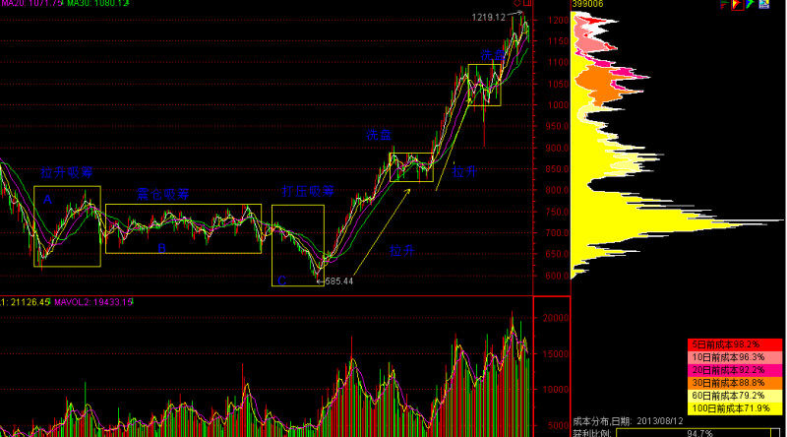
一、吸筹完毕后拉升盘口分析
1、所谓吸筹完毕，就是股票经过一段时间下跌后，高位9上的套牢散户筹码在低位割肉出局，主力在低位收集廉价筹码的过程，散户割肉越彻底，主力吸筹就越充分，控盘程度就越高，后期拉升的力度就越大。
2、拉升挂单、成交密度及涨速盘口分析有着十分重要的意义。挂单成交及涨速决定分时图走势，分时图走势决定K线形状，多根K线就决定K线形态，K线形态决定了波浪的规律，波浪的规律就决定了股票的趋势。所以通过拉升盘口分析就能准确的判断主力拉升的欲望强烈程度和拉升力度的强弱。
3、拉升盘口挂单、涨速模式
①、逼空式脉冲型拉升。
所谓逼空式挂单就是在委卖五档中连续有大卖单挂出，这些大单一般以递增、递减或一巨单的形式挂出，其中有主力挂单，也有散户挂单，而委买五档中的挂单却很少，大有给人无法参与的假象，一旦主力把委卖盘中的挂单全部通吃掉，股价很快就会冲击涨停，不给场外资金任何买入的机会，成交密度越大，说明主力做多意图越坚决，主力实力越雄厚（14：40）。脉冲型拉升就是股价在分时图上表现为短时间内直线拉升，中途几乎不停留，脉冲型拉升一般分为有跳空脉冲、无跳空脉冲、一次脉冲、多次脉冲（三安光电600703 2009.12.10日）、低位脉冲和高位脉冲。跳空脉冲比无跳空脉冲更强劲，高位脉冲比低位脉冲更稳健。
②、托盘式锯齿型拉升。
所谓托盘式挂单也叫拦截式挂单，就是在委买五档中有连续大买单挂出，这些大单一般以递增式、递减式或一巨单的形式挂出，而在委卖五档中却挂单很少，给人的感觉是主力资金实力雄厚，视觉冲击力强告诉你们赶快买吧，再不买等我拉升就没有机会了，其实是主力引导散户抬庄，借助散户力量拉升。锯齿型拉升就是股价在分时图上表现为拉升一下又打压一下，但拉升都过新高而打压却不创新低，形如锯齿节节攀升。
③、夹板式台阶型拉升。
所谓夹板式挂单，就是上有大卖单下有大买单，中间几档挂单很少，一种情况是上下大单均为主力所挂出，其目的是为了让散户自然成交洗盘，这样既不会让场外买单蜂拥而入，也不会让场内资金恐慌抛出，达到逐步提高散户成本、稳定股价的目的，一旦散户成交稀少主力会快速吃掉所有卖单快速拉升一个台阶，然后又进行夹板式挂单洗盘，反复将股价推升。台阶型拉升在分时图上表现为拉升一段进行洗盘，然后又拉升一段继续洗盘，其形如台阶步步高升。台阶型拉升可分为跳空单台阶型、无跳空多台阶型、低位台阶型、高位台阶型（长春高新000661 2010.1.18日）。跳空单台阶型比无跳空多台阶型更强势，高位台阶型比低位台阶型更稳定。
④、密集式震荡型拉升。
所谓密集式挂单就是上下各五档都挂满了单，说明买卖双方分歧较大，势均力敌，一旦买方占优势股价就会向上，而卖方占优势股价就会向下打压，所以分时图上表现为震荡剧烈，但如果震荡不断创新高表明多方略占优势，股价也会缓步推升。震荡推升一般成交量较大，股性也很不稳定。
⑤、实际操盘过程中的挂单模式并非单一出现，有时同一只股票一天中主力可能会采用多种挂单模式，分时图的形态也可能同时出现两种以上的综合形式，挂单形式和分时图形态也会交叉出现，不能一概而论。
⑥、不能仅凭挂单成交形式和分时图形态作出买卖决策，还要结合股价是否突破主力吸筹成本区、未来空间、成交量、形态、股性等因素作出综合判断，平时可储存一些吸筹基本到位的股票进行观察，盘中也可以根据涨速榜排名进行观察选择。
二、洗盘完毕后拉升盘口分析
1、洗盘完毕是指主力经过一段拉升之后进行洗盘，因第一波上涨幅度不够主力达不到获利出货的目的还有进一步拉升前的准备工作。
2、严格区分洗盘与出货的区别，洗盘是因为第一波拉升幅度不大，未来还有足够的空间潜力，所以要二次拉升，洗盘一般在吸筹区会留一部分底仓，有的也不留底仓，看主力操作习惯而定。而出货是因为第一波拉升幅度较大或历史涨幅过大，而未来又没有太多的挖掘空间潜力，所以一般都不会留有底仓。主力正常的拉升获利空间应在60%—100%之间可以全身而退。还可以结合大盘情况和自身业绩进行综合判断。
3、洗盘完毕后的拉升盘口挂单模式和分时图形态基本和吸筹完毕后的拉升情况一样，在此就不再多讲了。

